KOMUNIKASI ANTARPERSONAL GURU DAN SISWA DALAM MOTIVASI BELAJAR DI SEKOLAH DASAR NEGERI 2 SUKALILA KECAMATAN JATIBARANG KABUPATEN INDRAMAYU

SKRIPSI
Diajukan untuk memenuhi persyaratan penyelesaian program strata satu (S1) pada program studi Ilmu Komunikasi Fakultas Ilmu Sosial Dan Budaya Universitas Swadaya Gunung Jati
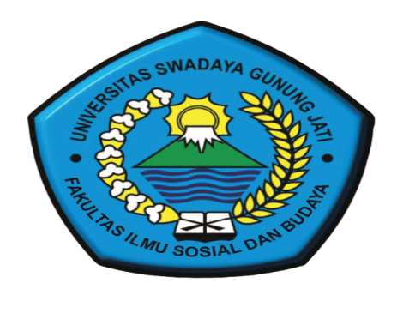
Disusun Oleh :
Andriyana
NPM : 117100041

PROGRAM STUDI ILMU KOMUNIKASI
FAKULTAS ILMU SOSIAL DAN BUDAYA
UNIVERSITAS SWADAYA GUNUNG JATI
CIREBON
2023

